Zapisy dzieci do świetlicy szkolnej
W roku szkolnym 2023/2024

W celu zapisania dziecka do świetlicy na rok szkolny 2023/2024, prosimy o wypełnienie i podpisanie „ Karty zapisu dziecka do świetlicy”
oraz „ Oświadczenia o osobach upoważnionych do odbioru dziecka”
Karty można pobrać ze świetlicy lub ze strony internetowej szkoły zs2elblag.pl w zakładce świetlica.
W każdym roku wymagane jest złożenie nowej karty zgłoszenia dziecka do świetlicy na następny rok szkolny.
Karty zgłoszenia dziecka do świetlicy należy złożyć w terminie
do 30 czerwca 2023 r.
Wypełnione karty prosimy złożyć do pudełka z napisem
„ Zapisy do świetlicy”, które znajduje się w holu przed wejściem do szkoły.

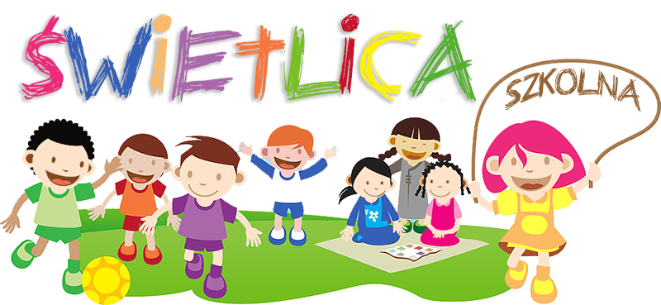

Zapisy dzieci do świetlicy szkolnej
W roku szkolnym 2023/2024

W celu zapisania dziecka do świetlicy na rok szkolny 2023/2024, prosimy o wypełnienie i podpisanie „ Karty zgłoszenia dziecka do świetlicy”

Karty można pobrać ze świetlicy lub ze strony internetowej szkoły zs2elblag.pl w zakładce świetlica.
W każdym roku wymagane jest złożenie nowej karty zgłoszenia dziecka do świetlicy na następny rok szkolny.
Karty zgłoszenia dziecka do świetlicy należy złożyć w terminie do 30 czerwca 2023 r.
Wypełnione karty prosimy złożyć do pudełka z napisem
„ Zapisy do świetlicy”, które znajduje się w holu przed wejściem do szkoły.

